**КИЇВСЬКИЙ НАЦІОНАЛЬНИЙ УНІВЕРСИТЕТ**

**ІМЕНІ ТАРАСА ШЕВЧЕНКА**

**ФАКУЛЬТЕТ ІНФОРМАЦІЙНИХ ТЕХНОЛОГІЙ**

**КАФЕДРА ІНТЕЛЕКТУАЛЬНИХ ТЕХНОЛОГІЙ**

**Лабораторна робота №**3

з дисципліни « Розробка UX/UI»

Тема роботи: «Персоніфікація користувачів»

**Варіант №6**

Виконала студентка

групи КН-21

Іванова А.О.

Перевірив(-ла):

Золотухіна О.А.

**Київ – 2024**

**Додаток для фітнес-тренера**

Група користувачів: фітнес-тренери

**Прото-персона 1**

Ірина 40 років, фітнес-тренер

# 

мал.1 Картка емпатії

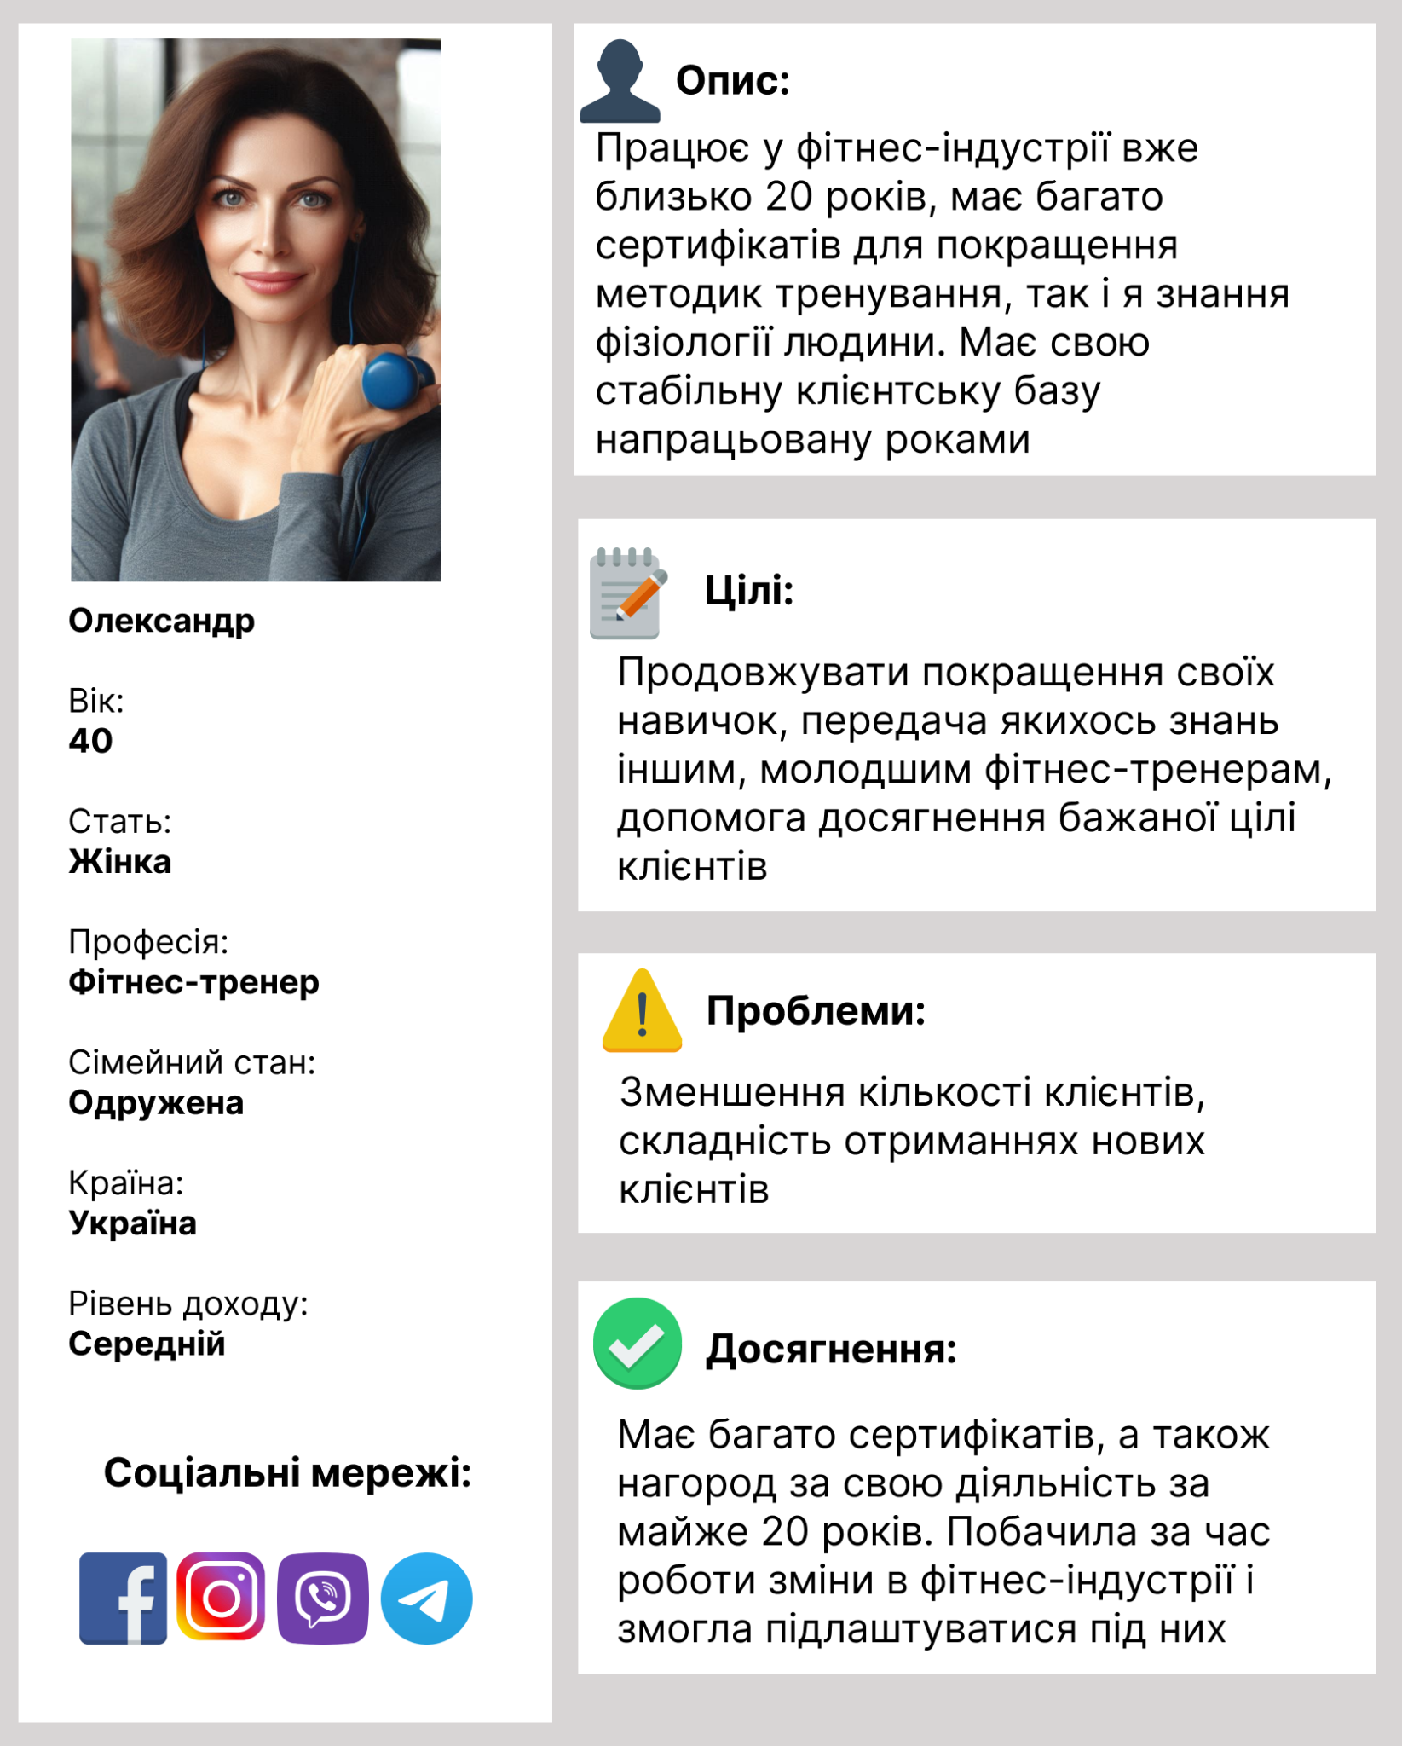

мал.1 Картка персони

**Прото-персона 2**

Олександр 27 років, фітнес-тренер

# 

мал.1 Картка емпатії

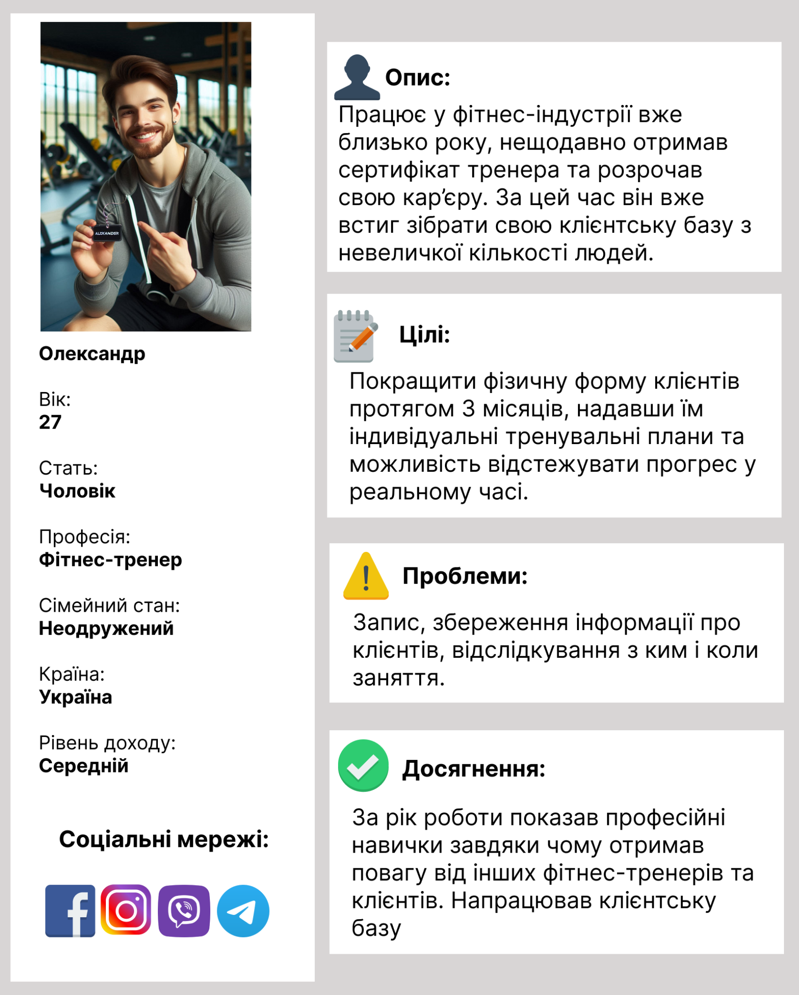

мал.1 Картка персони

| Характеристика | Значення/діапазон значень | Можливий вплив на UX/UI |
| --- | --- | --- |
| Вік | 20-60 років | * Користувачі старшого віку іноді мають недостатній досвід користування мобільними додатками, тому є потреба включити в UI додаткові пояснення щодо використання стандартних елементів як у вигляді підказок, реалізованих в GUI, так і підказки в VUI. |
| Платформа | Android, IOS | При створенні макетів екранних форм треба реалізувати 2 версії з урахуванням стандартів кожної платформи. |
| Рівень доходів | Середній | Можна розглянути варіант безкоштовного використання(вибір який пакет користувач хоче використати, безкоштовний чи платний, а також з можливістю вибирати який платний пакет підходить в залежності від рівня заробітку) додатку за умови монетизації за рахунок зовнішньої вбудованої реклами (можливі реалізації в UI – спливаючий рекламний банер, що перекриває основний екран; рекламні повідомлення в статусному рядку; рекламні банери фіксованих розмірів в зоні основного контенту), а також можливість спробувати пробний період(30 днів) використання безкоштовно, без реклами. |
| Прогнозована частота використання додатку *(для вирішення конкретної задачі)* | Мінімум 1-2 рази на день | Можна реалізувати нагадування про заплановані тренування за день і безпосередньо перед самим тренуванням. |
| Соціальні мережі, месенджери | Facebook - зрідка  Viber - часто  Telegram - часто  Instagram - часто | * Можна передбачити можливість входу в додаток через акаунт Facebook з правами зареєстрованого користувача. * Можна додати в GUI можливість поділитись інформацією(поширити профілю користувача, якісь досягнення такі як кількість тренування за певний період як тренера так і його клієнта) на сторінці Facebook, Instagram, переслати інформацію у Viber чи Telegram. |
| Вид тренувань | Онлайн/Офлайн | * Якщо користувач веде свої тренування онлайн, для цього необхідно розробити можливість дзвінків |
| Види тренувань за кількістю клієнтів | Групові/Індивідуальні | * Якщо заняття групові то створюється чат на декілька клієнтів де користувач може бачити прогрес кожного, інформацію та отримувати сповіщення про групові заняття * Якщо заняття індивідуальні то відображається інформація про клієнта і надходять сповіщення про тренування |
| Досвід роботи | 1 рік | * Враховуючи невеликий період роботи є необхідність в постійному доповненню своїх програм тренування новими вправами, тобто потрібно розробити можливість чи то переглядати відео чи статті про різноманітні вправи, а також можливість самому викласти статтю або відео про свої вправи |

Табл.1 – Аналіз характеристик користувачів